21 Maart 2017

Aan alle ouers, leerders en belangstellendes

Opwindende nuwe projek by die skool waaraan almal kan deelneem!

Hier is nou een projek waar oud en jonk kan betrokke raak. Dit beteken dat ouers saam met hulle kinders (leerlinge van ons skool), en selfs kleiner kinders kan kom help by ons skool se kruietuin in die gesonde buitelug. Ons verwag hierdie keer nie net ‘n geldelike bydrae of dat u iets moet koop nie (nog nie), maar fisiese betrokkenheid en meelewing.

Ons het besluit, na baie navorsing en samesprekings (amper soos die G8‑beraad op omgewingsbewaring en omgewingsvriendelike lewenswyses), op ’n kruietuin by die agterste stukkie veld langs die netbalbane.

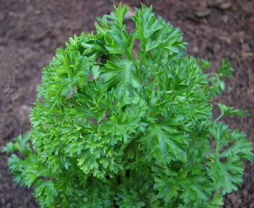Die stukkie grond sal ideaal vir hierdie doel dien aangesien dit volson kry, naby ’n waterpunt is wat as besproeiing ingespan kan word, maar ook uit die pad van besige voete en spelende kinders gedurende pouses. Al die klaskamers op die tweede verdieping sal dan ook ‘n uitsig op die pragtige eindproduk hê!

Ons beplan om die kruie-plantjies teen ’n billike prys aan die publiek of kwekerye te lewer. Ons wil dit tuis inspan vir ons “hotel en spysenieringskursus” en enige ander onthaalgeleentheid wat die skool mag aanbied. Ons kan die kruie droog en verwerk en dit aan markte in ons omgewing verskaf.

Die tipes kruie waarop ons besluit het, is gekies omdat hulle nie net gewild is uit ’n bemarkingsoogpunt nie, maar ook relatief maklik groei. Daar is besluit op die volgende plantjies vir ons wondertuin: Basiliekruid, Roosmaryn, Laventel, Tiemie en Pietersielie.

Watter voordele gaan dit inhou? Dit sal ons kinders in die buitelug bring en in hulle (hopelik) ’n belangstelling kweek in hul omgewing en oor waar ons kos vandaan kom. Hierdie kan gesien word as ’n geldinsamelingsprojek, maar dink BAIE wyer en sien dit as ’n gemeenskapsopvoedingsprojek en in-diens-opleiding vir ons tieners vir die lewe vorentoe.

Kontak my gerus indien u betrokke wil raak!

Susan Pienaar (0877728711)